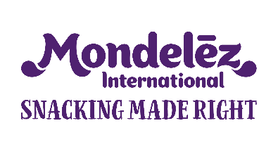

Nya Noblesse – en blandning av sött och salt

Svenskarnas favorit sedan 1964 kommer nu i en modern tappning när de lövtunna plattornas lena mjölkchoklad får sällskap av havssalt – Noblesse Havssalt Crisp. Den oslagbara kombinationen överraskar och skapar en oemotståndlig blandning av sött och salt.
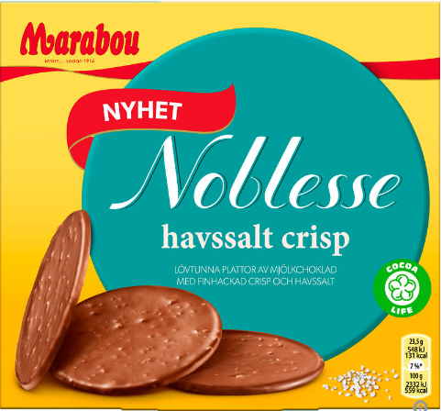
Noblesse, kanske världens tunnaste choklad, lanserades redan 1964. Idag, över 50 år senare, kommer de lövtunna plattorna i en ny smakkombination – som vanligt smälter den sammetslena mjölkchokladen i munnen, men de små bitarna av krisp har fått sällskap av ett elegant tillskott – havssalt. Kombinationen bjuder på en oemotståndlig blandning av sött och salt.
”Kombinationen av havssalt och mjölkchoklad är, som många vet, en ”match made in heaven”. Det känns helt rätt i tiden att ge plats åt den här nya versionen av Noblesse och vi hoppas att den ska uppskattas av såväl stora som små” säger Sara Sjöholm, varumärkesansvarig för Noblesse.
När Noblesse lanserades 1964, var chokladen främst tänkt som ett trevligt tilltugg till kaffet, men både dess smakkombinationer och användningsområden har utvecklats sedan dess. Även om de lövtunna plattorna i mjölkchoklad fortfarande är perfekta till kaffet, används de även till både bakning och tårtdekoration, och självklart som den utmärkta gå-bort-presenten.
Marabou Noblesse Havssalt Crisp väger 150g och lanseras i butik under v.17.

Kontakt: Sara Sjöholm
076 774 50 72
ssjoholm@mdlz.com

